Månedsplanen for februar og mars

Mandager  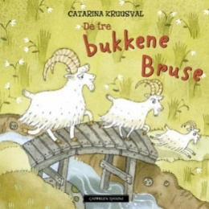 | Eventyrfortelling  Samlingsstund  Frilek ute/inne
Tirsdager  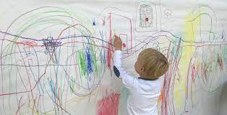 | Kunstfaglige aktiviteter  Samlingsstund  Frilek ute/ inne
Onsdager | Lesestund  Samlingsstund  Frilek ute/ inne
Torsdager  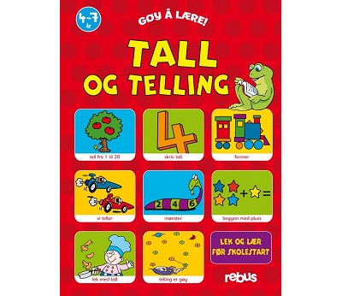 | Bordaktiviteter  Samlingsstund  Frilek ute/inne
Fredager | Fredagsdisko  Frilek ute /inne  Varmmat

